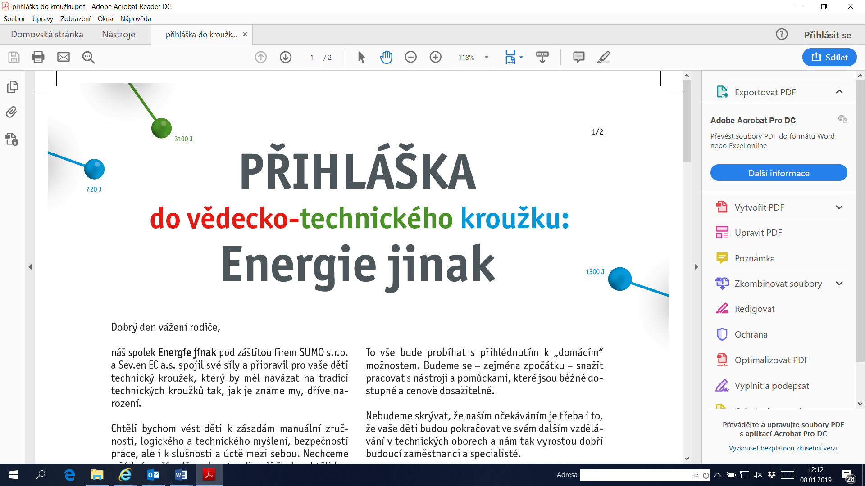

**ÚDAJE PŘIHLÁŠENÉHO**

Jméno a příjmení dítěte:

Datum narození:

Bydliště:

Dochází do: třídy a školy:

**ZÁKONNÝ ZÁSTUPCE**

Jméno a příjmení:

Bydliště:

Kontaktní mobil:

E-mail:

Vztah k přihlašovanému:

Souhlasím Nesouhlasím s tím, aby mé dítě odcházelo **samo** po skončení kroužku.

Pokud nesouhlasím, vyzvednout si ho mohou pouze tyto osoby:

**JMÉNO, PŘÍJMENÍ** **VZTAH K DÍTĚTI**  **KONTAKT**

**Vědátor je: stávající nový**

**PREFEROVANÝ ČAS KROUŽKU**

**PONDĚLÍ 15:00 – 16:00**

**PONDĚLÍ 16:00 – 17:00**

**ÚTERÝ 15:30 – 16:30**

**ČTVRTEK 16:00 – 17:30**

**CENA KROUŽKU: 1 200,-**

*Zákonný zástupce souhlasí s tím, aby Spolek Energie jinak v souladu se zákonem č. 101/2000 Sb., o ochraně osobních údajů, ve znění pozdějších předpisů, zpracovával jimi poskytnuté osobní údaje své a jejich dětí, a to pro účely daňové evidence, evidence pro zdravotní pojišťovny a další evidence, které jsou nutné pro účel poskytování kroužků pro děti a veškerých případných událostí s tím souvisejících a dále pro vlastní marketingové účely. Osobní údaje budou zpracovávány elektronicky či v papírové podobě, a to po dobu neurčitou.*

*Zákonný zástupce souhlasí s tím, aby spolek Energie jinak pořizoval v průběhu lekcí či v prostorách, kde se kroužky odehrávají, fotografické či video záznamy a používal je k propagaci své činnosti.*

…………………………………………………..….. ………………………………………………………………

Datum Podpis zákonného zástupce